**DESARROLLO CONCURRENTE Y SCRUM**

**1.DESARROLLO CONCURRENTE**

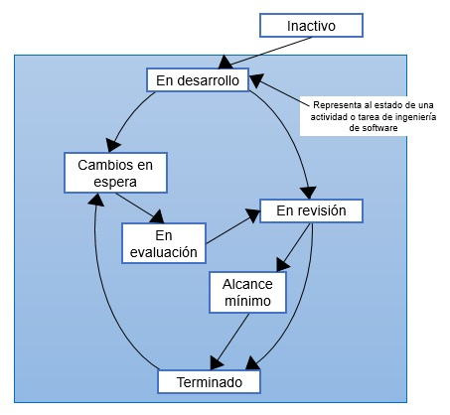

**Definición:**

El modelo concurrente conocido además como ingeniería concurrente dado, por DAVIS SITARAM, se puede representar en forma de esquema como una serie de actividades técnicas importantes,tareas y estado a asociados a ellas.

Este modelo se utiliza a menudo como el paradigma de desarrollo de aplicaciones **cliente/servidor**. El modelo concurrente tiene la capacidad de describir los múltiples **actividades del software** ocurrente simultáneamente.

El modelo de desarrollo concurrente es un modelo de tipo de red donde todas las personas actúan simultáneamente o al mismo tiempo desarrollando una serie de actividades técnicas importantes, tareas y estados asociados a ellas. Un modelo de proceso concurrente está dirigido por las necesidades del usuario, las decisiones de la gestión y los resultados de las revisiones.

**Antecedentes del Modelo**

El primer ciclo de vida del software, "Cascada", fue definido por Winston Royce a fines del 70. Desde entonces muchos equipos de desarrollo han seguido este modelo. Sin embargo, ya desde 10 a 15 años atrás, el modelo cascada ha sido sujeto a numerosas críticas, debido a que es restrictivo y rígido, lo cual dificulta el desarrollo de proyectos de software moderno. En su lugar, muchos modelos nuevos de ciclo de vida han sido propuestos, incluyendo modelos que pretenden desarrollar software más rápidamente, o más incrementalmente o de una forma más evolutiva.

Para ello, se tienen en cuenta todas las fases del ciclo de vida del producto, desde su nacimiento como concepto hasta la entrega al cliente, por lo que el proyecto es desarrollado conjuntamente por el personal de diferentes departamentos de la empresa: diseño, fabricación, calidad, compras, seguridad…

El objetivo es reducir el tiempo total del proyecto mediante la ejecución en modo concurrente de las actividades de diseño del producto y de las actividades de ingeniería del proceso de producción y no realizar una fase detrás de otra como se haría en la ingeniería convencional.

El modelo concurrente se distingue del tradicional por no tener una concepción de la empresa por etapas, en la cual el producto pasa por cada departamento de forma ordenada. En el modelo tradicional si algún departamento no está de acuerdo obliga a repetir su trabajo a los anteriores. En este modelo concurrente la organización se estructura de forma paralela y todas las ramas de esta colaboran para llegar a un objetivo común.

Los orígenes de esta metodología son distintos dependiendo de a qué autor preguntes, podemos concluir de su lectura que surgió sobre los años ochenta y que no es posible señalar a un autor concreto pues recoge prácticas que se fueron adoptando en las organizaciones industriales desde el final de la segunda guerra mundial.

**Características:**

• Se puede **expresar de manera esquematizada**

• Las **actividades** llevan **procesos concurrentes**

• Es **aplicable** a **todo tipo de desarrollo** de software

• Es un módulo **aplicable** para **cliente soñador**

• Está dirigido por las **necesidades del usuario**

• Es aplicable al cliente - servidor

Es necesario que la **organización** donde se aplique sea **flexible** y esté bien **estructurada**. Es muy importante la tecnología de apoyo en cada uno de los departamentos de la empresa, así como un **enfoque claro hacia el diseño.**

La ingeniería concurrente requiere de una **implicación global de toda la empresa**, no solo los directivos o encargados de desarrollarla, si no toda la empresa en conjunto.

La gran **diferencia** respecto a otras metodologías es que aquí **se busca desde el inicio integrar todo los procesos claves.**

**Etapas del modelo concurrente:**

Las etapas de un modelo concurrente son una representación esquemática de una actividad (análisis) que se encuentran en estados diferentes. Es incluso posible representar de manera análoga otras actividades, acciones o tareas. El modelo de proceso concurrente define una serie de acontecimientos que dispararán transiciones de estado a estado para cada una de las actividades de la ingeniería del software.

**Ventajas / Desventajas:**

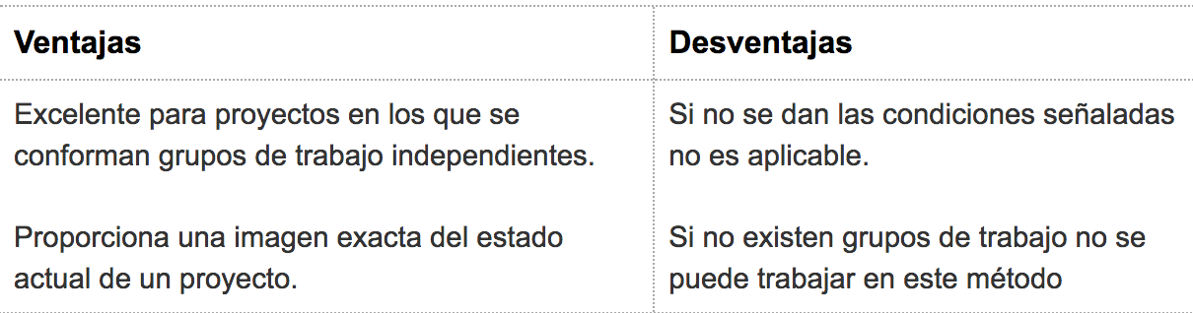

**Ejemplo de Desarrollo concurrente:**

Suponiendo que un equipo de trabajo esté formado por 5 personas, y dicho trabajo esté distribuido entre las 5 personas, será realizado simultáneamente y probado constantemente para satisfacer la necesidad presentada, si al final del todo el cliente desea algo más, el resultado obtenido anteriormente es modificado hasta saciar esa segunda necesidad. Esto ocurre sucesivamente dependiendo de las necesidades presentadas.